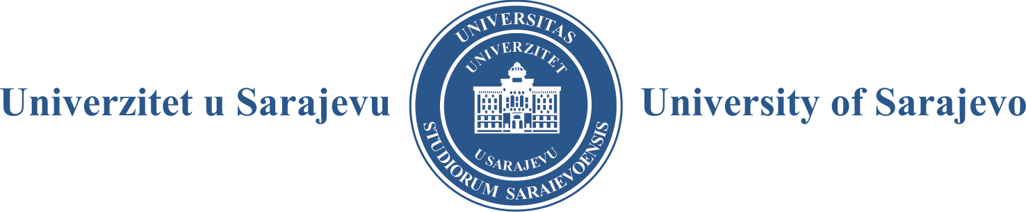

UNIVERZITET U SARAJEVU
Redakcija Pregleda: časopisa za društvena pitanja

Izjava

Ja, , svojevoljno i pod punom moralnom, materijalnom i krivičnom odgovornošću izjavljujem da je rad pod nazivom , koji šaljem Redakciji Pregleda: časopisa za društvena pitanja, moje vlastito autorsko djelo i nije prethodno objavljen, niti će biti ponuđen drugom časopisu na objavljivanje.

Saglasna/an sam da tekst bude objavljen u slobodnom pristupu u međunarodnim bazama podataka u kojima je časopis indeksiran te na veb-stranicama Univerziteta u Sarajevu i Pregleda: časopisa za društvena pitanja.

U , godine.

Potpis davaoca izjave:

